
Об утверждении регламентов государственных услуг в сфере сельского хозяйства и животноводства
Утративший силу
Постановление акимата города Шымкент от 17 апреля 2019 года № 315. Зарегистрировано Департаментом юстиции города Шымкент 23 апреля 2019 года № 37. Утратило силу постановлением акимата города Шымкент от 23 декабря 2020 года № 810
Сноска. Утратило силу постановлением акимата города Шымкент от 23.12.2020 № 810 (вводится в действие по истечении десяти календарных дней после дня его первого официального опубликования).
В соответствии с пунктами 1 и 3 статьи 16 Закона Республики Казахстан от 15 апреля 2013 года "О государственных услугах", акимат города Шымкент ПОСТАНОВЛЯЕТ:
1. Утвердить:
1) регламент государственной услуги "Субсидирование затрат перерабатывающих предприятий на закуп сельскохозяйственной продукции для производства продуктов ее глубокой переработки" согласно приложению 1 к настоящему постановлению;
2) регламент государственной услуги "Субсидирование на развитие племенного животноводства, повышение продуктивности и качества продукции животноводства" согласно приложению 2 к настоящему постановлению;
3) регламент государственной услуги "Субсидирование затрат ревизионных союзов сельскохозяйственных кооперативов на проведение внутреннего аудита сельскохозяйственных кооперативов" согласно приложению 3 к настоящему постановлению;
4) регламент государственной услуги "Субсидирование ставок вознаграждения при кредитовании, а также лизинге на приобретение сельскохозяйственных животных, техники и технологического оборудования" согласно приложению 4 к настоящему постановлению;
5) регламент государственной услуги "Субсидирование процентной ставки по кредитным и лизинговым обязательствам в рамках направления по финансовому оздоровлению субъектов агропромышленного комплекса" согласно приложению 5 к настоящему постановлению;
6) регламент государственной услуги "Субсидирование повышения продуктивности и качества продукции аквакультуры (рыбоводства)" согласно приложению 6 к настоящему постановлению.
2. Государственному учреждению "Управление сельского хоязяйства и ветеринарии города Шымкент" в установленном законодательством Республики Казахстан порядке обеспечить:
1) государственную регистрацию настоящего постановления в Департаменте юстиции города Шымкент;
2) в течение десяти календарных дней со дня государственной регистрации настоящего постановления акимата направление его копии в бумажном и электронном виде на казахском и русском языках в Шымкентский региональный центр правовой информации-филиал республиканского государственного предприятия на праве хозяйственного ведения "Республиканский центр правовой информации" Министерства юстиции Республики Казахстан для официального опубликования и включения в эталонный контрольный банк нормативных правовых актов Республики Казахстан;
3) в течение десяти календарных дней со дня государственной регистрации настоящего постановления направление его копии на официальное опубликование в периодические печатные издания, распространяемых на территории города Шымкент;
4) размещение настоящего постановления на интернет-ресурсе акимата города Шымкент после его официального опубликования.
3. Контроль за исполнением настоящего постановления возложить на заместителя акима города Шымкент Д.Жумина.
4. Настоящее постановление вводится в действие со дня его первого официального опубликования.
Акима города Шымкент | Г.Абдрахимов
Приложение 1
к постановлению
акимата города Шымкент
от 17 апреля 2019 года
№ 315
Регламент государственной услуги "Субсидирование затрат перерабатывающих предприятий на закуп сельскохозяйственной продукции для производства продуктов ее глубокой переработки"
Глава 1. Общие положения
1. Государственная услуга "Субсидирование затрат перерабатывающих предприятий на закуп сельскохозяйственной продукции для производства продуктов ее глубокой переработки" (далее – государственная услуга) оказывается гоударственным учреждением "Управление сельского хозяйства и ветеринарии города Шымкент" (далее – услугодатель) на основании стандарта государственной услуги "Субсидирование затрат перерабатывающих предприятий на закуп сельскохозяйственной продукции для производства продуктов ее глубокой переработки", утвержденного приказом Министра сельского хозяйства Республики Казахстан от 28 апреля 2015 года № 3-2/378 (зарегистрирован в Реестре государственной регистрации нормативных правовых актов под № 11284) (далее – Стандарт):
Прием заявления и выдача результата оказания государственной услуги осуществляется через:
веб-портал "электронного правительства" www.egov.kz, (далее – портал).
2. Форма оказания государственной услуги: электронная (полностью автоматизированная).
3. Результат оказания государственной услуги – субсидирование затрат перерабатывающих предприятий на закуп сельскохозяйственной продукции для производства продуктов ее глубокой переработки (далее – субсидия), либо мотивированный ответ об отказе в оказании государственной услуги в случаях и по основаниям, предусмотренным пунктом 10 Стандарта.
Форма предоставления результата оказания государственной услуги: электронная.
Глава 2. Описание порядка действий структурных подразделений (работников) услугодателя в процессе оказания государственной услуги
4. Основанием для начала процедуры (действия) по оказанию государственной услуги является:
при обращении к услугодателю через Портал – представление услугополучателем (либо уполномоченным представителем) документов, указанных в пункте 9 Стандарта;
на Портал – запрос в форме электронного документа, удостоверенного электронной цифровой подписью (далее – ЭЦП) услугополучателя.
5. Содержание каждой процедуры (действия), входящей в состав процесса оказания государственной услуги, длительность его выполнения:
1) осуществление сотрудником канцелярии приема документов, их регистрации и передачи руководителю услугодателя – 30 (тридцать) минут;
2) руководитель услугодателя либо его заместитель передает заявление услугополучателя руководителю отдела услугодателя – 30 (тридцать) минут;
3) руководитель отдела услугодателя передает заявление услугополучателя ответственному исполнителю услугодателя – 30 (тридцать) минут;
4) ответственный исполнитель услугодателя проверяет представленные услугополучателем документы, подготавливает результат государственной услуги или мотивированный отказ – 4 (четыре) рабочих дня;
5) руководитель услугодателя подписывает результат оказания государственной услуги – 30 (тридцать) минут;
6) канцелярия направляет результат оказания услуги услугополучателю в "личный кабинет" – 30 (тридцать) минут.
6. Результат процедуры (действия) по оказанию государственной услуги, который служит основанием для начала выполнения следующей процедуры (действия):
1) прием, регистрация документов и внесение на рассмотрение руководителю услугодателя;
2) определение ответственного исполнителя услугодателя;
3) подготовка результата оказания услуги либо мотивированного ответа об отказе;
4) выдача результата государственной услуги.
Глава 3. Описание порядка взаимодействия структурных подразделений (работников) услугодателя в процессе оказания государственной услуги
7. Перечень структурных подразделений (работников) услугодателя, которые участвуют в процессе оказания государственной услуги:
1) сотрудник канцелярии услугодателя;
2) руководитель услугодателя;
3) ответственный исполнитель услугодателя.
8. Описание последовательности процедур (действий) между структурными подразделениями (работниками) с указанием длительности каждой процедуры (действия):
1) осуществление сотрудником канцелярии приема документов, их регистрации и передачи руководителю услугодателя – 30 (тридцать) минут;
2) руководитель услугодателя либо его заместитель передает заявление услугополучателя руководителю отдела услугодателя – 30 (тридцать) минут;
3) руководитель отдела услугодателя передает заявление услугополучателя ответственному исполнителю услугодателя – 30 (тридцать) минут;
4) ответственный исполнитель услугодателя проверяет представленные услугополучателем документы, подготавливает результат государственной услуги или мотивированный отказ – 4 (четыре) рабочих дня;
5) руководитель услугодателя подписывает результат оказания государственной услуги – 30 (тридцать) минут;
6) канцелярия направляет результат оказания услуги услугополучателю в "личный кабинет" – 30 (тридцать) минут.
Глава 4. Описание порядка оказания государственной услуги через Портал и порядка использования информационных систем в процессе оказания государственной услуги
9. Описание порядка оказания государственной услуги через Портал и последовательности процедур (действий) услугодателя и услугополучателя:
услугополучатель осуществляет регистрацию на Портале с помощью индивидуального индентификационного или бизнес – индентификационного номеров (далее – ИИН/БИН), а также осуществляет регистрацию на портале с помощью электронной цифровой подписи (далее – ЭЦП);
процесс 1 – прикрепление в интернет-браузер компьютера услугополучателя регистрационного свидетельства ЭЦП, ввод услугополучателем пароля (процесс авторизации) на портале для получения государственной услуги);
условие 1 – Проверка на портале подлинности данных о зарегистрированном услугополучателе через индивидуальный идентификационный номер (далее – ИИН) или бизнес – идентификационный номер (далее – БИН) и пароль;
процесс 2 – формирование порталом сообщения об отказе в авторизации в связи с имеющимися нарушениями в данных услугополучателя;
процесс 3 – Выбор услугополучателем государственной услуги, указанной в настоящем Регламенте, прикрепление к форме электронного документа, удостоверенного электронной цифровой подписью (далее – ЭЦП) услугополучателя необходимых копий документов в электронном виде, согласно приложению 3 к стандарту, а также выбор услугополучателем регистрационного свидетельства ЭЦП для удостоверения (подписания) запроса;
условие 2 – Проверка на портале срока действия регистрационного свидетельства ЭЦП и отсутствия в списке отозванных (аннулированных) регистрационных свидетельств, а также соответствия идентификационных данных (между ИИН/БИН указанным в запросе, и ИИН/БИН указанным в регистрационном свидетельстве ЭЦП);
процесс 4 – формирование сообщения об отказе в запрашиваемой государственной услуге в связи с не подтверждением подлинности ЭЦП услугополучателя;
процесс 5 – направление электронного документа (запроса услугополучателя) удостоверенного (подписанного) ЭЦП услугополучателя через шлюз "электронного правительства" (далее – ШЭП) в автоматизированное рабочее место регионального шлюза "электронного правительства" (далее – АРМ РШЭП) для обработки запроса услугодателем;
процесс 6 – Регистрация электронного документа в АРМ РШЭП;
условие 3 – Проверка (обработка) услугодателем соответствия приложенных услугополучателем документов, указанных в пункте 9 Стандарта);
процесс 7 – формирование сообщения об отказе в запрашиваемой государственной услуге в связи с имеющимися нарушениями в документах услугополучателя;
процесс 8 – получение услугополучателем результата государственной услуги (уведомление в форме электронного документа), сформированного АРМ РШЭП.
Результат оказания государственной услуги направляется услугополучателю в "личный кабинет" в форме электронного документа, удостоверенного ЭЦП уполномоченного лица услугодателя.
Функциональные взаимодействия информационных систем, задействованных при оказании государственной услуги через Портал, приведены диаграммой согласно приложению 1 к настоящему регламенту.
10. Подробное описание последовательности процедур (действий), взаимодействий структурных подразделений (работников) услугодателя в процессе оказания государственной услуги, а также порядка использования информационных систем в процессе оказания государственной услуги отражается в справочнике бизнес-процессов оказания государственной услуги согласно приложению 2 к настоящему регламенту.
Приложение 1
к регламенту государственной услуги
"Субсидирование затрат
перерабатывающих предприятий на
закуп сельскохозяйственной
продукции для производства
продуктов ее глубокой переработки"
Диаграмма функционального взаимодействия информационных систем, задействованных в оказании государственной услуги через Портал

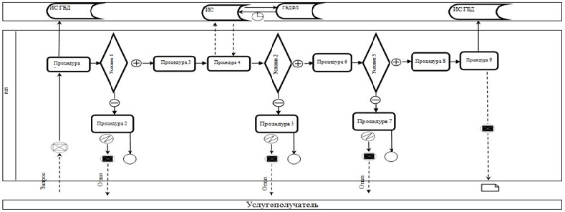

Условные знаки:

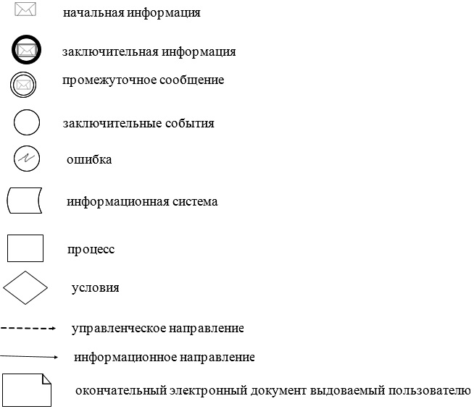

Приложение 2
к регламенту государственной услуги
"Субсидирование затрат
перерабатывающих предприятий на
закуп сельскохозяйственной продукции
для производства продуктов ее глубокой
переработки"
Справочник бизнес-процессов оказания государственной услуги

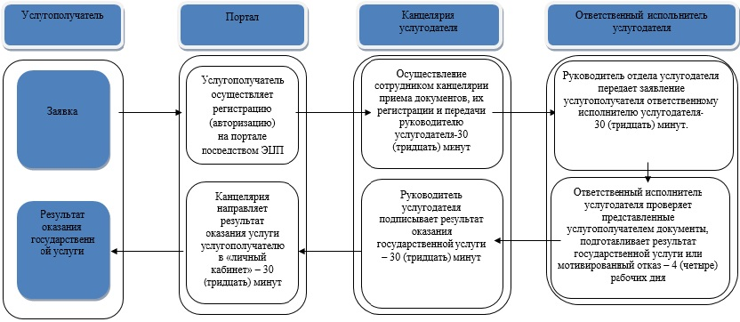

Условные обозначения:

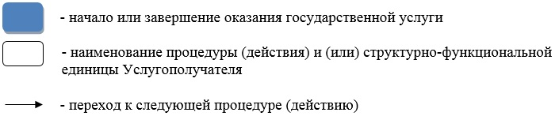

Приложение 2
к постановлению
акимата города Шымкент
от 17 апреля 2019 года № 315
Регламент государственной услуги "Субсидирование на развитие племенного животноводства, повышение продуктивности и качества продукции животноводства"
Глава 1. Общие положения
1. Государственная услуга "Субсидирование на развитие племенного животноводства, повышение продуктивности и качества продукции животноводства" (далее – государственная услуга) оказывается гоударственным учреждением "Управление сельского хозяйства и ветеринарии города Шымкент" (далее – услугодатель) на основании стандарта государственной услуги "Субсидирование на развитие племенного животноводства, повышение продуктивности и качества продукции животноводства", утвержденного приказом Министра сельского хозяйства Республики Казахстан от 28 апреля 2015 года № 3-2/378. (зарегистрирован в Реестре государственной регистрации нормативных правовых актов под № 11284) (далее – Стандарт):
Прием заявления и выдача результата оказания государственной услуги осуществляется через:
веб-портал "электронного правительства" www.egov.kz, (далее – портал).
2. Форма оказания государственной услуги: электронная (частично автоматизированная).
3. Результат оказания государственной услуги – субсидирование на развитие племенного животноводства, повышение продуктивности и качества продукции животноводства (далее – субсидия), либо мотивированный ответ об отказе в оказании государственной услуги в случаях и по основаниям, предусмотренным пунктом 10 Стандарта.
Форма предоставления результата оказания государственной услуги: электронная.
Глава 2. Описание порядка действий структурных подразделений (работников) услугодателя в процессе оказания государственной услуги
4. Основанием для начала процедуры (действия) по оказанию государственной услуги является:
при обращении к услугодателю через Портал – представление услугополучателем (либо уполномоченным представителем) документов, указанных в пункте 9 Стандарта;
на Портал – запрос в форме электронного документа, удостоверенного электронной цифровой подписью (далее – ЭЦП) услугополучателя.
5. Содержание каждой процедуры (действия), входящей в состав процесса оказания государственной услуги, длительность его выполнения:
1) осуществление сотрудником канцелярии приема документов, их регистрации и передачи руководителю услугодателя – 30 (тридцать) минут;
2) руководитель услугодателя либо его заместитель передает заявление услугополучателя руководителю отдела услугодателя – 30 (тридцать) минут;
3) руководитель отдела услугодателя передает заявление услугополучателя ответственному исполнителю услугодателя – 30 (тридцать) минут;
4) ответственный исполнитель услугодателя проверяет представленные услугополучателем документы, подготавливает результат государственной услуги или мотивированный отказ – 1 (один) рабочий день;
5) руководитель услугодателя подписывает результат оказания государственной услуги – 30 (тридцать) минут;
6) канцелярия направляет результат оказания услуги услугополучателю в "личный кабинет" – 30 (тридцать) минут
6. Результат процедуры (действия) по оказанию государственной услуги, который служит основанием для начала выполнения следующей процедуры (действия):
1) прием, регистрация документов и внесение на рассмотрение руководителю услугодателя;
2) определение ответственного исполнителя услугодателя;
3) подготовка результата оказания услуги либо мотивированного ответа об отказе;
4) выдача результата государственной услуги.
Глава 3. Описание порядка взаимодействия структурных подразделений (работников) услугодателя в процессе оказания государственной услуги
7. Перечень структурных подразделений (работников) услугодателя, которые участвуют в процессе оказания государственной услуги:
1) сотрудник канцелярии услугодателя;
2) руководитель услугодателя;
3) ответственный исполнитель услугодателя.
8. Описание последовательности процедур (действий) между структурными подразделениями (работниками) с указанием длительности каждой процедуры (действия):
1) осуществление сотрудником канцелярии приема документов, их регистрации и передачи руководителю услугодателя – 30 (тридцать) минут;
2) руководитель услугодателя либо его заместитель передает заявление услугополучателя руководителю отдела услугодателя – 30 (тридцать) минут;
3) руководитель отдела услугодателя передает заявление услугополучателя ответственному исполнителю услугодателя – 30 (тридцать) минут;
4) ответственный исполнитель услугодателя проверяет представленные услугополучателем документы, подготавливает результат государственной услуги или мотивированный отказ – 1 (один) рабочий день;
5) руководитель услугодателя подписывает результат оказания государственной услуги – 30 (тридцать) минут;
6) канцелярия направляет результат оказания услуги услугополучателю в "личный кабинет" – 30 (тридцать) минут.
Глава 4. Описание порядка оказания государственной услуги через Портал и порядка использования информационных систем в процессе оказания государственной услуги
9. Описание порядка оказания государственной услуги через Портал и последовательности процедур (действий) услугодателя и услугополучателя:
услугополучатель осуществляет регистрацию на Портале с помощью индивидуального индентификационного или бизнес – индентификационного номеров (далее – ИИН/БИН), а также осуществляет регистрацию на портале с помощью электронной цифровой подписи (далее – ЭЦП);
процесс 1 – прикрепление в интернет-браузер компьютера услугополучателя регистрационного свидетельства ЭЦП, ввод услугополучателем пароля (процесс авторизации) на портале для получения государственной услуги);
условие 1 – проверка на портале подлинности данных о зарегистрированном услугополучателе через индивидуальный идентификационный номер (далее – ИИН) или бизнес – идентификационный номер (далее – БИН) и пароль;
процесс 2 – формирование порталом сообщения об отказе в авторизации в связи с имеющимися нарушениями в данных услугополучателя;
процесс 3 – выбор услугополучателем государственной услуги, указанной в настоящем Регламенте, прикрепление к форме электронного документа, удостоверенного электронной цифровой подписью (далее – ЭЦП) услугополучателя необходимых копий документов в электронном виде, согласно приложению 3 к стандарту, а также выбор услугополучателем регистрационного свидетельства ЭЦП для удостоверения (подписания) запроса;
условие 2 – проверка на портале срока действия регистрационного свидетельства ЭЦП и отсутствия в списке отозванных (аннулированных) регистрационных свидетельств, а также соответствия идентификационных данных (между ИИН/БИН указанным в запросе, и ИИН/БИН указанным в регистрационном свидетельстве ЭЦП);
процесс 4 – формирование сообщения об отказе в запрашиваемой государственной услуге в связи с не подтверждением подлинности ЭЦП услугополучателя;
процесс 5 – направление электронного документа (запроса услугополучателя) удостоверенного (подписанного) ЭЦП услугополучателя через шлюз "электронного правительства" (далее – ШЭП) в автоматизированное рабочее место регионального шлюза "электронного правительства" (далее – АРМ РШЭП) для обработки запроса услугодателем;
процесс 6 – регистрация электронного документа в АРМ РШЭП;
Условие 3 – проверка (обработка) услугодателем соответствия приложенных услугополучателем документов, указанных в пункте 9 Стандарта);
процесс 7 – формирование сообщения об отказе в запрашиваемой государственной услуге в связи с имеющимися нарушениями в документах услугополучателя;
процесс 8 – получение услугополучателем результата государственной услуги (уведомление в форме электронного документа), сформированного АРМ РШЭП.
Результат оказания государственной услуги направляется услугополучателю в "личный кабинет" в форме электронного документа, удостоверенного ЭЦП уполномоченного лица услугодателя.
Функциональные взаимодействия информационных систем, задействованных при оказании государственной услуги через Портал, приведены диаграммой согласно приложению 1 к настоящему регламенту.
10. Подробное описание последовательности процедур (действий), взаимодействий структурных подразделений (работников) услугодателя в процессе оказания государственной услуги, а также порядка использования информационных систем в процессе оказания государственной услуги отражается в справочнике бизнес-процессов оказания государственной услуги согласно приложению 2 к настоящему регламенту.
Приложение 1
к регламенту государственной услуги
"Субсидирование на развитие
племенного животноводства,
повышение продуктивности и качества
продукции животноводства"
Диаграмма функционального взаимодействия информационных систем, задействованных в оказании государственной услуги через Портал

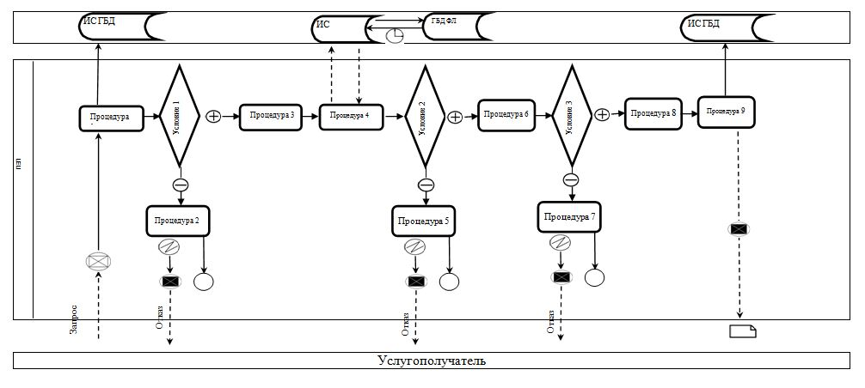

Условные знаки:

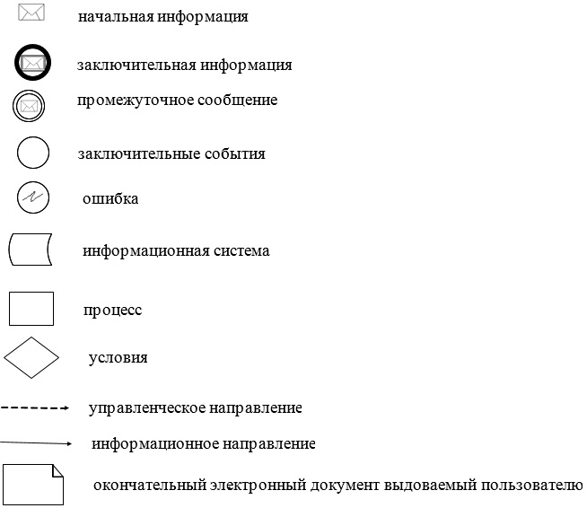

Приложение 2
к регламенту государственной услуги
"Субсидирование на развитие
племенного животноводства,
повышение продуктивности и качества
продукции животноводства"
Справочник бизнес-процессов оказания государственной услуги

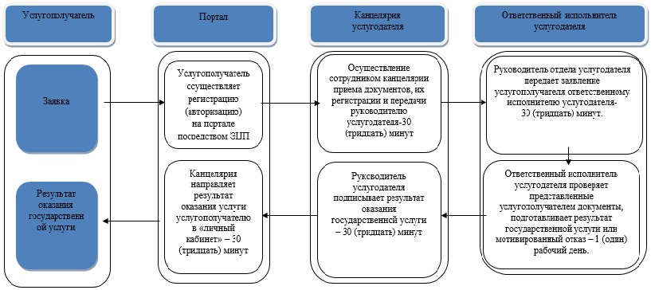

Условные обозначения:

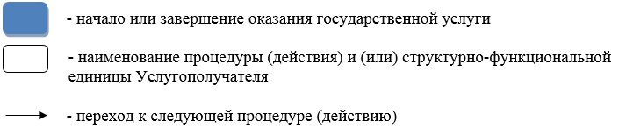

Приложение 3
к постановлению акимата
города Шымкент
от 17 апреля 2019 года № 315
Регламент государственной услуги "Субсидирование затрат ревизионных союзов сельскохозяйственных кооперативов на проведение внутреннего аудита сельскохозяйственных кооперативов"
Глава 1. Общие положения
1. Государственная услуга "Субсидирование затрат ревизионных союзов сельскохозяйственных кооперативов на проведение внутреннего аудита сельскохозяйственных кооперативов" (далее – государственная услуга) оказывается гоударственным учреждением "Управление сельского хозяйства и ветеринарии города Шымкент" (далее – услугодатель) на основании стандарта государственной услуги "Субсидирование затрат ревизионных союзов сельскохозяйственных кооперативов на проведение внутреннего аудита сельскохозяйственных кооперативов", утвержденного приказом Заместителя Премьер – Министра Республики Казахстан – Министра сельского хозяйства Республики Казахстан от 10 марта 2017 года № 115 (зарегистрирован в Реестре государственной регистрации нормативных правовых актов под № 15136) (далее – Стандарт):
Прием заявления и выдача результата оказания государственной услуги осуществляется через:
веб-портал "электронного правительства" www.egov.kz, (далее – портал).
2. Форма оказания государственной услуги: электронная (полностью автоматизированная).
3. Результат оказания государственной услуги – субсидирование затрат ревизионных союзов сельскохозяйственных кооперативов на проведение внутреннего аудита сельскохозяйственных кооперативов (далее – субсидия), либо мотивированный ответ об отказе в оказании государственной услуги в случаях и по основаниям, предусмотренным пунктом 10 Стандарта.
Форма предоставления результата оказания государственной услуги: электронная.
Глава 2. Описание порядка действий структурных подразделений (работников) услугодателя в процессе оказания государственной услуги
4. Основанием для начала процедуры (действия) по оказанию государственной услуги является:
при обращении к услугодателю через Портал – представление услугополучателем (либо уполномоченным представителем) документов, указанных в пункте 9 Стандарта;
на Портал – запрос в форме электронного документа, удостоверенного электронной цифровой подписью (далее – ЭЦП) услугополучателя.
5. Содержание каждой процедуры (действия), входящей в состав процесса оказания государственной услуги, длительность его выполнения:
1) осуществление сотрудником канцелярии приема документов, их регистрации и передачи руководителю услугодателя – 30 (тридцать) минут;
2) руководитель услугодателя либо его заместитель передает заявление услугополучателя руководителю отдела услугодателя – 30 (тридцать) минут;
3) руководитель отдела услугодателя передает заявление услугополучателя ответственному исполнителю услугодателя – 30 (тридцать) минут;
4) ответственный исполнитель услугодателя проверяет представленные услугополучателем документы, подготавливает результат государственной услуги или мотивированный отказ – 2 (два) рабочих дня;
5) руководитель услугодателя подписывает результат оказания государственной услуги – 30 (тридцать) минут;
6) канцелярия направляет результат оказания услуги услугополучателю в "личный кабинет" – 30 (тридцать) минут.
6. Результат процедуры (действия) по оказанию государственной услуги, который служит основанием для начала выполнения следующей процедуры (действия):
1) прием, регистрация документов и внесение на рассмотрение руководителю услугодателя;
2) определение ответственного исполнителя услугодателя;
3) подготовка результата оказания услуги либо мотивированного ответа об отказе;
4) выдача результата государственной услуги.
Глава 3. Описание порядка взаимодействия структурных подразделений (работников) услугодателя в процессе оказания государственной услуги
7. Перечень структурных подразделений (работников) услугодателя, которые участвуют в процессе оказания государственной услуги:
1) сотрудник канцелярии услугодателя;
2) руководитель услугодателя;
3) ответственный исполнитель услугодателя.
8. Описание последовательности процедур (действий) между структурными подразделениями (работниками) с указанием длительности каждой процедуры (действия):
1) осуществление сотрудником канцелярии приема документов, их регистрации и передачи руководителю услугодателя – 30 (тридцать) минут;
2) руководитель услугодателя либо его заместитель передает заявление услугополучателя руководителю отдела услугодателя – 30 (тридцать) минут;
3) руководитель отдела услугодателя передает заявление услугополучателя ответственному исполнителю услугодателя – 30 (тридцать) минут;
4) ответственный исполнитель услугодателя проверяет представленные услугополучателем документы, подготавливает результат государственной услуги или мотивированный отказ – 2 (два) рабочих дня;
5) руководитель услугодателя подписывает результат оказания государственной услуги – 30 (тридцать) минут;
6) канцелярия направляет результат оказания услуги услугополучателю в "личный кабинет" – 30 (тридцать) минут.
Глава 4. Описание порядка оказания государственной услуги через Портал и порядка использования информационных систем в процессе оказания государственной услуги
9. Описание порядка оказания государственной услуги через Портал и последовательности процедур (действий) услугодателя и услугополучателя:
услугополучатель осуществляет регистрацию на Портале с помощью индивидуального индентификационного или бизнес – индентификационного номеров (далее – ИИН/БИН), а также осуществляет регистрацию на портале с помощью электронной цифровой подписи (далее – ЭЦП);
процесс 1 – прикрепление в интернет-браузер компьютера услугополучателя регистрационного свидетельства ЭЦП, ввод услугополучателем пароля (процесс авторизации) на портале для получения государственной услуги);
условие 1 – проверка на портале подлинности данных о зарегистрированном услугополучателе через индивидуальный идентификационный номер (далее – ИИН) или бизнес – идентификационный номер (далее – БИН) и пароль;
процесс 2 – формирование порталом сообщения об отказе в авторизации в связи с имеющимися нарушениями в данных услугополучателя;
процесс 3 – выбор услугополучателем государственной услуги, указанной в настоящем Регламенте, прикрепление к форме электронного документа, удостоверенного электронной цифровой подписью (далее – ЭЦП) услугополучателя необходимых копий документов в электронном виде, согласно приложению 3 к стандарту, а также выбор услугополучателем регистрационного свидетельства ЭЦП для удостоверения (подписания) запроса;
условие 2 – проверка на портале срока действия регистрационного свидетельства ЭЦП и отсутствия в списке отозванных (аннулированных) регистрационных свидетельств, а также соответствия идентификационных данных (между ИИН/БИН указанным в запросе, и ИИН/БИН указанным в регистрационном свидетельстве ЭЦП);
процесс 4 – формирование сообщения об отказе в запрашиваемой государственной услуге в связи с не подтверждением подлинности ЭЦП услугополучателя;
процесс 5 – направление электронного документа (запроса услугополучателя) удостоверенного (подписанного) ЭЦП услугополучателя через шлюз "электронного правительства" (далее – ШЭП) в автоматизированное рабочее место регионального шлюза "электронного правительства" (далее – АРМ РШЭП) для обработки запроса услугодателем;
процесс 6 – регистрация электронного документа в АРМ РШЭП;
условие 3 – проверка (обработка) услугодателем соответствия приложенных услугополучателем документов, указанных в пункте 9 Стандарта);
процесс 7 – формирование сообщения об отказе в запрашиваемой государственной услуге в связи с имеющимися нарушениями в документах услугополучателя;
процесс 8 – получение услугополучателем результата государственной услуги (уведомление в форме электронного документа), сформированного АРМ РШЭП.
Результат оказания государственной услуги направляется услугополучателю в "личный кабинет" в форме электронного документа, удостоверенного ЭЦП уполномоченного лица услугодателя.
Функциональные взаимодействия информационных систем, задействованных при оказании государственной услуги через Портал, приведены диаграммой согласно приложению 1 к настоящему регламенту.
10. Подробное описание последовательности процедур (действий), взаимодействий структурных подразделений (работников) услугодателя в процессе оказания государственной услуги, а также порядка использования информационных систем в процессе оказания государственной услуги отражается в справочнике бизнес-процессов оказания государственной услуги согласно приложению 2 к настоящему регламенту.
Приложение 1
к регламенту государственной услуги
"Субсидирование затрат ревизионных
союзов сельскохозяйственных
кооперативов на проведение внутреннего
аудита сельскохозяйственных
кооперативов"
Диаграмма функционального взаимодействия информационных систем, задействованных в оказании государственной услуги через Портал

Условные знаки:

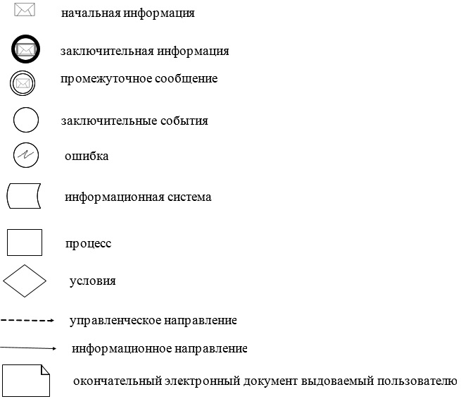

Приложение 2
к регламенту государственной услуги
"Субсидирование затрат ревизионных
союзов сельскохозяйственных
кооперативов на проведение
внутреннего аудита
сельскохозяйственных кооперативов"
Справочник бизнес-процессов оказания государственной услуги

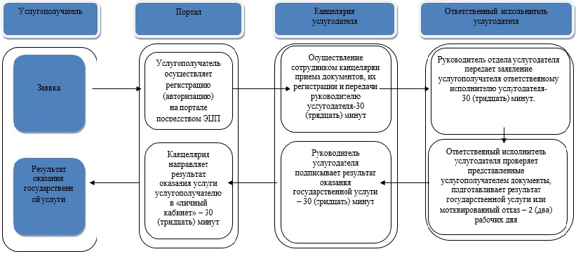

Условные обозначения:

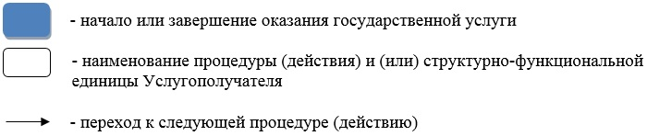

Приложение 4
к постановлению акимата
города Шымкент
от 17 апреля 2019 года № 315
Регламент государственной услуги "Субсидирование ставок вознаграждения при кредитовании, а также лизинге на приобретение сельскохозяйственных животных, техники и технологического оборудования"
Глава 1. Общие положения
1. Государственная услуга "Субсидирование ставок вознаграждения при кредитовании, а также лизинге на приобретение сельскохозяйственных животных, техники и технологического оборудования" (далее – государственная услуга) оказывается гоударственным учреждением "Управление сельского хозяйства и ветеринарии города Шымкент" (далее – услугодатель) на основании стандарта государственной услуги "Субсидирование ставок вознаграждения при кредитовании, а также лизинге на приобретение сельскохозяйственных животных, техники и технологического оборудования", утвержденного приказом Заместителя Премьер – Министра Республики Казахстан – Министра сельского хозяйства Республики Казахстан от 8 июня 2017 года № 229 (зарегистрирован в Реестре государственной регистрации нормативных правовых актов под № 15374) (далее – Стандарт):
Прием заявления и выдача результата оказания государственной услуги осуществляется через:
веб-портал "электронного правительства" www.egov.kz, (далее – портал).
2. Форма оказания государственной услуги: электронная (полностью автоматизированная).
3. Результат оказания государственной услуги – субсидирование ставок вознаграждения при кредитовании, а также лизинге на приобретение сельскохозяйственных животных, техники и технологического оборудования (далее – субсидия), либо мотивированный ответ об отказе в оказании государственной услуги в случаях и по основаниям, предусмотренным пунктом 10 Стандарта.
Форма предоставления результата оказания государственной услуги: электронная.
Глава 2. Описание порядка действий структурных подразделений (работников) услугодателя в процессе оказания государственной услуги
4. Основанием для начала процедуры (действия) по оказанию государственной услуги является:
при обращении к услугодателю через Портал – представление услугополучателем (либо уполномоченным представителем) документов, указанных в пункте 9 Стандарта;
на Портал – запрос в форме электронного документа, удостоверенного электронной цифровой подписью (далее – ЭЦП) услугополучателя.
5. Содержание каждой процедуры (действия), входящей в состав процесса оказания государственной услуги, длительность его выполнения:
1) осуществление сотрудником канцелярии приема документов, их регистрации и передачи руководителю услугодателя – 30 (тридцать) минут;
2) руководитель услугодателя либо его заместитель передает заявление услугополучателя руководителю отдела услугодателя – 30 (тридцать) минут;
3) руководитель отдела услугодателя передает заявление услугополучателя ответственному исполнителю услугодателя – 30 (тридцать) минут;
4) ответственный исполнитель услугодателя проверяет представленные услугополучателем документы, подготавливает результат государственной услуги или мотивированный отказ – 8 (восемь) рабочих дней;
5) руководитель услугодателя подписывает результат оказания государственной услуги – 30 (тридцать) минут;
6) канцелярия направляет результат оказания услуги услугополучателю в "личный кабинет" – 30 (тридцать) минут.
6. Результат процедуры (действия) по оказанию государственной услуги, который служит основанием для начала выполнения следующей процедуры (действия):
1) прием, регистрация документов и внесение на рассмотрение руководителю услугодателя;
2) определение ответственного исполнителя услугодателя;
3) подготовка результата оказания услуги либо мотивированного ответа об отказе;
4) выдача результата государственной услуги.
Глава 3. Описание порядка взаимодействия структурных подразделений (работников) услугодателя в процессе оказания государственной услуги
7. Перечень структурных подразделений (работников) услугодателя, которые участвуют в процессе оказания государственной услуги:
1) сотрудник канцелярии услугодателя;
2) руководитель услугодателя;
3) ответственный исполнитель услугодателя.
8. Описание последовательности процедур (действий) между структурными подразделениями (работниками) с указанием длительности каждой процедуры (действия):
1) осуществление сотрудником канцелярии приема документов, их регистрации и передачи руководителю услугодателя – 30 (тридцать) минут;
2) руководитель услугодателя либо его заместитель передает заявление услугополучателя руководителю отдела услугодателя – 30 (тридцать) минут;
3) руководитель отдела услугодателя передает заявление услугополучателя ответственному исполнителю услугодателя – 30 (тридцать) минут;
4) ответственный исполнитель услугодателя проверяет представленные услугополучателем документы, подготавливает результат государственной услуги или мотивированный отказ – 8 (восемь) рабочих дней;
5) руководитель услугодателя подписывает результат оказания государственной услуги – 30 (тридцать) минут;
6) канцелярия направляет результат оказания услуги услугополучателю в "личный кабинет" – 30 (тридцать) минут.
Глава 4. Описание порядка оказания государственной услуги через Портал и порядка использования информационных систем в процессе оказания государственной услуги
9. Описание порядка оказания государственной услуги через Портал и последовательности процедур (действий) услугодателя и услугополучателя:
услугополучатель осуществляет регистрацию на Портале с помощью индивидуального индентификационного или бизнес – индентификационного номеров (далее – ИИН/БИН), а также осуществляет регистрацию на портале с помощью электронной цифровой подписи (далее – ЭЦП);
процесс 1 – прикрепление в интернет-браузер компьютера услугополучателя регистрационного свидетельства ЭЦП, ввод услугополучателем пароля (процесс авторизации) на портале для получения государственной услуги);
условие 1 – проверка на портале подлинности данных о зарегистрированном услугополучателе через индивидуальный идентификационный номер (далее – ИИН) или бизнес – идентификационный номер (далее – БИН) и пароль;
процесс 2 – формирование порталом сообщения об отказе в авторизации в связи с имеющимися нарушениями в данных услугополучателя;
процесс 3 – выбор услугополучателем государственной услуги, указанной в настоящем Регламенте, прикрепление к форме электронного документа, удостоверенного электронной цифровой подписью (далее – ЭЦП) услугополучателя необходимых копий документов в электронном виде, согласно приложению 3 к стандарту, а также выбор услугополучателем регистрационного свидетельства ЭЦП для удостоверения (подписания) запроса;
условие 2 – проверка на портале срока действия регистрационного свидетельства ЭЦП и отсутствия в списке отозванных (аннулированных) регистрационных свидетельств, а также соответствия идентификационных данных (между ИИН/БИН указанным в запросе, и ИИН/БИН указанным в регистрационном свидетельстве ЭЦП);
процесс 4 – формирование сообщения об отказе в запрашиваемой государственной услуге в связи с не подтверждением подлинности ЭЦП услугополучателя;
процесс 5 – направление электронного документа (запроса услугополучателя) удостоверенного (подписанного) ЭЦП услугополучателя через шлюз "электронного правительства" (далее – ШЭП) в автоматизированное рабочее место регионального шлюза "электронного правительства" (далее – АРМ РШЭП) для обработки запроса услугодателем;
процесс 6 – регистрация электронного документа в АРМ РШЭП;
условие 3 – проверка (обработка) услугодателем соответствия приложенных услугополучателем документов, указанных в пункте 9 Стандарта);
процесс 7 – формирование сообщения об отказе в запрашиваемой государственной услуге в связи с имеющимися нарушениями в документах услугополучателя;
процесс 8 – получение услугополучателем результата государственной услуги (уведомление в форме электронного документа), сформированного АРМ РШЭП.
Результат оказания государственной услуги направляется услугополучателю в "личный кабинет" в форме электронного документа, удостоверенного ЭЦП уполномоченного лица услугодателя.
Функциональные взаимодействия информационных систем, задействованных при оказании государственной услуги через Портал, приведены диаграммой согласно приложению 1 к настоящему регламенту.
10. Подробное описание последовательности процедур (действий), взаимодействий структурных подразделений (работников) услугодателя в процессе оказания государственной услуги, а также порядка использования информационных систем в процессе оказания государственной услуги отражается в справочнике бизнес-процессов оказания государственной услуги согласно приложению 2 к настоящему регламенту.
Приложение 1
к регламенту государственной услуги
"Субсидирование ставок
вознаграждения при кредитовании, а
также лизинге на приобретение
сельскохозяйственных животных,
техники и технологического
оборудования"
Диаграмма функционального взаимодействия информационных систем, задействованных в оказании государственной услуги через Портал

Условные знаки:

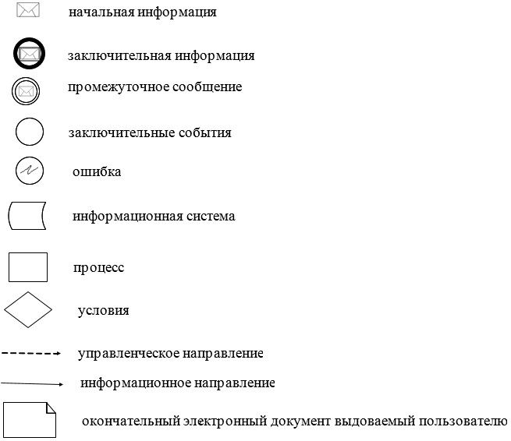

Приложение 2
к регламенту государственной услуги
"Субсидирование ставок
вознаграждения при кредитовании, а
также лизинге на приобретение
сельскохозяйственных
животных, техники и
технологического оборудования"
Справочник бизнес-процессов оказания государственной услуги

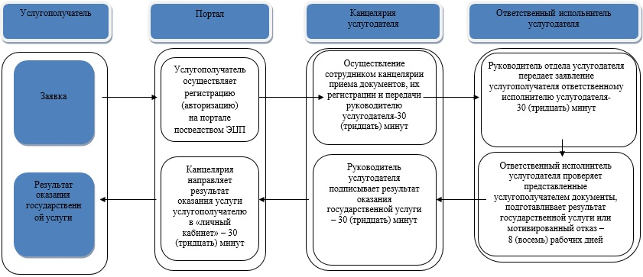

Условные обозначения:

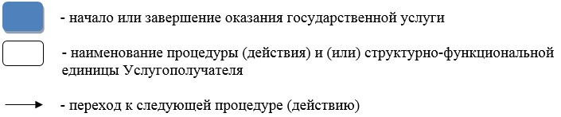

Приложение 5
к постановлению
акимата города Шымкент
от 17 апреля 2019 года № 315
Регламент государственной услуги "Субсидирование процентной ставки по кредитным и лизинговым обязательствам в рамках направления по финансовому оздоровлению субъектов агропромышленного комплекса"
Глава 1. Общие положения
1. Государственная услуга "Субсидирование процентной ставки по кредитным и лизинговым обязательствам в рамках направления по финансовому оздоровлению субъектов агропромышленного комплекса" (далее – государственная услуга) оказывается гоударственным учреждением "Управление сельского хозяйства и ветеринарии города Шымкент" (далее – услугодатель) на основании стандарта государственной услуги "Субсидирование процентной ставки по кредитным и лизинговым обязательствам в рамках направления по финансовому оздоровлению субъектов агропромышленного комплекса", утвержденного приказом Заместителя Премьер – Министра Республики Казахстан – Министра сельского хозяйства Республики Казахстан от 1 июля 2017 года № 279 (зарегистрирован в Реестре государственной регистрации нормативных правовых актов под № 15537) (далее – Стандарт):
Прием заявления и выдача результата оказания государственной услуги осуществляется через:
веб-портал "электронного правительства" www.egov.kz, (далее – портал).
2. Форма оказания государственной услуги: электронная (полностью автоматизированная).
3. Результат оказания государственной услуги – субсидирование процентной ставки по кредитным и лизинговым обязательствам в рамках направления по финансовому оздоровлению субъектов агропромышленного комплекса (далее – субсидия), либо мотивированный ответ об отказе в оказании государственной услуги в случаях и по основаниям, предусмотренным пунктом 10 Стандарта.
Форма предоставления результата оказания государственной услуги: электронная.
Глава 2. Описание порядка действий структурных подразделений (работников) услугодателя в процессе оказания государственной услуги
4. Основанием для начала процедуры (действия) по оказанию государственной услуги является:
при обращении к услугодателю через Портал – представление услугополучателем (либо уполномоченным представителем) документов, указанных в пункте 9 Стандарта;
на Портал – запрос в форме электронного документа, удостоверенного электронной цифровой подписью (далее – ЭЦП) услугополучателя.
5. Содержание каждой процедуры (действия), входящей в состав процесса оказания государственной услуги, длительность его выполнения:
1) осуществление сотрудником канцелярии приема документов, их регистрации и передачи руководителю услугодателя – 30 (тридцать) минут;
2) руководитель услугодателя либо его заместитель передает заявление услугополучателя руководителю отдела услугодателя – 30 (тридцать) минут;
3) руководитель отдела услугодателя передает заявление услугополучателя ответственному исполнителю услугодателя – 30 (тридцать) минут;
4) ответственный исполнитель услугодателя проверяет представленные услугополучателем документы, подготавливает результат государственной услуги или мотивированный отказ – 6 (шесть) рабочих дней;
5) руководитель услугодателя подписывает результат оказания государственной услуги – 30 (тридцать) минут;
6) канцелярия направляет результат оказания услуги услугополучателю в "личный кабинет" – 30 (тридцать) минут.
6. Результат процедуры (действия) по оказанию государственной услуги, который служит основанием для начала выполнения следующей процедуры (действия):
1) прием, регистрация документов и внесение на рассмотрение руководителю услугодателя;
2) определение ответственного исполнителя услугодателя;
3) подготовка результата оказания услуги либо мотивированного ответа об отказе;
4) выдача результата государственной услуги.
Глава 3. Описание порядка взаимодействия структурных подразделений (работников) услугодателя в процессе оказания государственной услуги
7. Перечень структурных подразделений (работников) услугодателя, которые участвуют в процессе оказания государственной услуги:
1) сотрудник канцелярии услугодателя;
2) руководитель услугодателя;
3) ответственный исполнитель услугодателя.
8. Описание последовательности процедур (действий) между структурными подразделениями (работниками) с указанием длительности каждой процедуры (действия):
1) осуществление сотрудником канцелярии приема документов, их регистрации и передачи руководителю услугодателя – 30 (тридцать) минут;
2) руководитель услугодателя либо его заместитель передает заявление услугополучателя руководителю отдела услугодателя – 30 (тридцать) минут;
3) руководитель отдела услугодателя передает заявление услугополучателя ответственному исполнителю услугодателя – 30 (тридцать) минут;
4) ответственный исполнитель услугодателя проверяет представленные услугополучателем документы, подготавливает результат государственной услуги или мотивированный отказ – 6 (шесть) рабочих дней;
5) руководитель услугодателя подписывает результат оказания государственной услуги – 30 (тридцать) минут;
6) канцелярия направляет результат оказания услуги услугополучателю в "личный кабинет" – 30 (тридцать) минут.
Глава 4. Описание порядка оказания государственной услуги через Портал и порядка использования информационных систем в процессе оказания государственной услуги
9. Описание порядка оказания государственной услуги через Портал и последовательности процедур (действий) услугодателя и услугополучателя:
услугополучатель осуществляет регистрацию на Портале с помощью индивидуального индентификационного или бизнес – индентификационного номеров (далее – ИИН/БИН), а также осуществляет регистрацию на портале с помощью электронной цифровой подписи (далее – ЭЦП);
процесс 1 – прикрепление в интернет-браузер компьютера услугополучателя регистрационного свидетельства ЭЦП, ввод услугополучателем пароля (процесс авторизации) на портале для получения государственной услуги);
условие 1 – проверка на портале подлинности данных о зарегистрированном услугополучателе через индивидуальный идентификационный номер (далее – ИИН) или бизнес – идентификационный номер (далее – БИН и пароль;
процесс 2 – формирование порталом сообщения об отказе в авторизации в связи с имеющимися нарушениями в данных услугополучателя;
процесс 3 – выбор услугополучателем государственной услуги, указанной в настоящем Регламенте, прикрепление к форме электронного документа, удостоверенного электронной цифровой подписью (далее – ЭЦП) услугополучателя необходимых копий документов в электронном виде, согласно приложению 3 к стандарту, а также выбор услугополучателем регистрационного свидетельства ЭЦП для удостоверения (подписания) запроса;
условие 2 – проверка на портале срока действия регистрационного свидетельства ЭЦП и отсутствия в списке отозванных (аннулированных) регистрационных свидетельств, а также соответствия идентификационных данных (между ИИН/БИН указанным в запросе, и ИИН/БИН указанным в регистрационном свидетельстве ЭЦП);
процесс 4 – формирование сообщения об отказе в запрашиваемой государственной услуге в связи с не подтверждением подлинности ЭЦП услугополучателя;
процесс 5 – направление электронного документа (запроса услугополучателя) удостоверенного (подписанного) ЭЦП услугополучателя через шлюз "электронного правительства" (далее – ШЭП) в автоматизированное рабочее место регионального шлюза "электронного правительства" (далее – АРМ РШЭП) для обработки запроса услугодателем;
процесс 6 – регистрация электронного документа в АРМ РШЭП;
условие 3 – проверка (обработка) услугодателем соответствия приложенных услугополучателем документов, указанных в пункте 9 Стандарта);
процесс 7 – формирование сообщения об отказе в запрашиваемой государственной услуге в связи с имеющимися нарушениями в документах услугополучателя;
процесс 8 – получение услугополучателем результата государственной услуги (уведомление в форме электронного документа), сформированного АРМ РШЭП.
Результат оказания государственной услуги направляется услугополучателю в "личный кабинет" в форме электронного документа, удостоверенного ЭЦП уполномоченного лица услугодателя.
Функциональные взаимодействия информационных систем, задействованных при оказании государственной услуги через Портал, приведены диаграммой согласно приложению 1 к настоящему регламенту.
10. Подробное описание последовательности процедур (действий), взаимодействий структурных подразделений (работников) услугодателя в процессе оказания государственной услуги, а также порядка использования информационных систем в процессе оказания государственной услуги отражается в справочнике бизнес-процессов оказания государственной услуги согласно приложению 2 к настоящему регламенту.
Приложение 1
к регламенту государственной
услуги "Субсидирование
процентной ставки по кредитным и
лизинговым обязательствам в
рамках направления по финансовому
оздоровлению субъектов
агропромышленного комплекса"
Диаграмма функционального взаимодействия информационных систем, задействованных в оказании государственной услуги через Портал

Условные знаки:

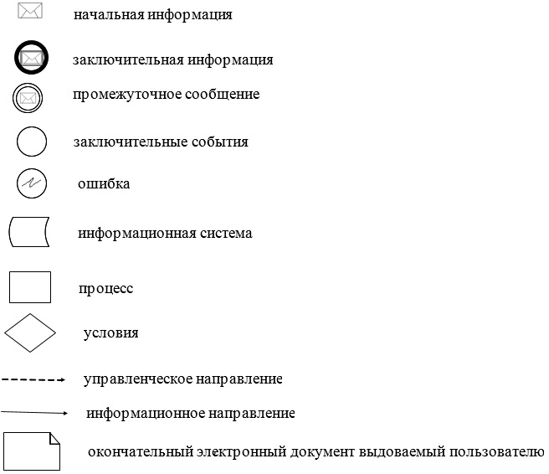

Приложение 2
к регламенту государственной услуги
"Субсидирование процентной ставки
по кредитным и лизинговым
обязательствам в рамках направления
по финансовому оздоровлению
субъектов агропромышленного
комплекса"
Справочник бизнес-процессов оказания государственной услуги

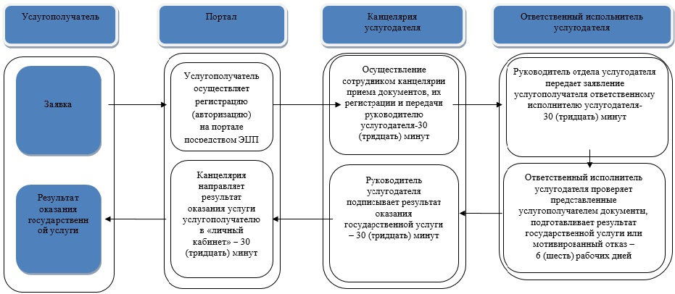

Условные обозначения:

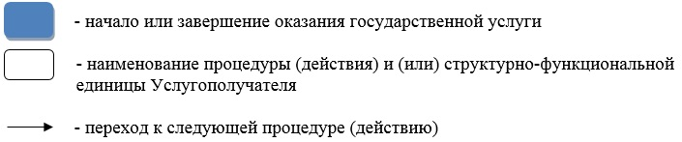

Приложение 6
к постановлению
акимата города Шымкент
от 17 апреля 2019 года № 315
Регламент государственной услуги "Субсидирование повышения продуктивности и качества продукции аквакультуры (рыбоводства)"
Глава 1. Общие положения
1. Государственная услуга "Субсидирование повышения продуктивности и качества продукции аквакультуры (рыбоводства)" (далее – государственная услуга) оказывается гоударственным учреждением "Управление сельского хозяйства и ветеринарии города Шымкент" (далее – услугодатель) на основании стандарта государственной услуги "Субсидирование повышения продуктивности и качества продукции аквакультуры (рыбоводства)", утвержденного приказом Заместителя Премьер – Министра Республики Казахстан – Министра сельского хозяйства Республики Казахстан от 2 февраля 2018 года № 63 (зарегистрирован в Реестре государственной регистрации нормативных правовых актов под № 16693) (далее – Стандарт):
Прием заявления и выдача результата оказания государственной услуги осуществляется через:
веб-портал "электронного правительства" www.egov.kz, (далее – портал).
2. Форма оказания государственной услуги: электронная (частично автоматизированная).
3. Результат оказания государственной услуги – Субсидирование повышения продуктивности и качества продукции аквакультуры (рыбоводства) (далее – субсидия), либо мотивированный ответ об отказе в оказании государственной услуги в случаях и по основаниям, предусмотренным пунктом 10 Стандарта.
Форма предоставления результата оказания государственной услуги: электронная.
Глава 2. Описание порядка действий структурных подразделений (работников) услугодателя в процессе оказания государственной услуги
4. Основанием для начала процедуры (действия) по оказанию государственной услуги является:
при обращении к услугодателю через Портал – представление услугополучателем (либо уполномоченным представителем) документов, указанных в пункте 9 Стандарта;
на Портал – запрос в форме электронного документа, удостоверенного электронной цифровой подписью (далее – ЭЦП) услугополучателя.
5. Содержание каждой процедуры (действия), входящей в состав процесса оказания государственной услуги, длительность его выполнения:
1) осуществление сотрудником канцелярии приема документов, их регистрации и передачи руководителю услугодателя – 30 (тридцать) минут;
2) руководитель услугодателя либо его заместитель передает заявление услугополучателя руководителю отдела услугодателя – 30 (тридцать) минут;
3) руководитель отдела услугодателя передает заявление услугополучателя ответственному исполнителю услугодателя – 30 (тридцать) минут;
4) ответственный исполнитель услугодателя проверяет представленные услугополучателем документы, подготавливает результат государственной услуги или мотивированный отказ – 1 (один) рабочий день;
5) руководитель услугодателя подписывает результат оказания государственной услуги – 30 (тридцать) минут;
6) канцелярия направляет результат оказания услуги услугополучателю в "личный кабинет" – 30 (тридцать) минут.
6. Результат процедуры (действия) по оказанию государственной услуги, который служит основанием для начала выполнения следующей процедуры (действия):
1) прием, регистрация документов и внесение на рассмотрение руководителю услугодателя;
2) определение ответственного исполнителя услугодателя;
3) подготовка результата оказания услуги либо мотивированного ответа об отказе;
4) выдача результата государственной услуги.
Глава 3. Описание порядка взаимодействия структурных подразделений (работников) услугодателя в процессе оказания государственной услуги
7. Перечень структурных подразделений (работников) услугодателя, которые участвуют в процессе оказания государственной услуги:
1) сотрудник канцелярии услугодателя;
2) руководитель услугодателя;
3) ответственный исполнитель услугодателя.
8. Описание последовательности процедур (действий) между структурными подразделениями (работниками) с указанием длительности каждой процедуры (действия):
1) осуществление сотрудником канцелярии приема документов, их регистрации и передачи руководителю услугодателя – 30 (тридцать) минут;
2) руководитель услугодателя либо его заместитель передает заявление услугополучателя руководителю отдела услугодателя – 30 (тридцать) минут;
3) руководитель отдела услугодателя передает заявление услугополучателя ответственному исполнителю услугодателя – 30 (тридцать) минут; 4) ответственный исполнитель услугодателя проверяет представленные услугополучателем документы, подготавливает результат государственной услуги или мотивированный отказ – 1 (один) рабочий день;
5) руководитель услугодателя подписывает результат оказания государственной услуги – 30 (тридцать) минут;
6) канцелярия направляет результат оказания услуги услугополучателю в "личный кабинет" – 30 (тридцать) минут.
Глава 4. Описание порядка оказания государственной услуги через Портал и порядка использования информационных систем в процессе оказания государственной услуги
9. Описание порядка оказания государственной услуги через Портал и последовательности процедур (действий) услугодателя и услугополучателя:
услугополучатель осуществляет регистрацию на Портале с помощью индивидуального индентификационного или бизнес – индентификационного номеров (далее – ИИН/БИН), а также осуществляет регистрацию на портале с помощью электронной цифровой подписи (далее – ЭЦП);
процесс 1 – прикрепление в интернет-браузер компьютера услугополучателя регистрационного свидетельства ЭЦП, ввод услугополучателем пароля (процесс авторизации) на портале для получения государственной услуги);
условие 1 – проверка на портале подлинности данных о зарегистрированном услугополучателе через индивидуальный идентификационный номер (далее – ИИН) или бизнес – идентификационный номер (далее – БИН) и пароль;
процесс 2 – формирование порталом сообщения об отказе в авторизации в связи с имеющимися нарушениями в данных услугополучателя;
процесс 3 – выбор услугополучателем государственной услуги, указанной в настоящем Регламенте, прикрепление к форме электронного документа, удостоверенного электронной цифровой подписью (далее – ЭЦП) услугополучателя необходимых копий документов в электронном виде, согласно приложению 3 к стандарту, а также выбор услугополучателем регистрационного свидетельства ЭЦП для удостоверения (подписания) запроса;
условие 2 – проверка на портале срока действия регистрационного свидетельства ЭЦП и отсутствия в списке отозванных (аннулированных) регистрационных свидетельств, а также соответствия идентификационных данных (между ИИН/БИН указанным в запросе, и ИИН/БИН указанным в регистрационном свидетельстве ЭЦП);
процесс 4 – формирование сообщения об отказе в запрашиваемой государственной услуге в связи с не подтверждением подлинности ЭЦП услугополучателя;
процесс 5 – направление электронного документа (запроса услугополучателя) удостоверенного (подписанного) ЭЦП услугополучателя через шлюз "электронного правительства" (далее – ШЭП) в автоматизированное рабочее место регионального шлюза "электронного правительства" (далее – АРМ РШЭП) для обработки запроса услугодателем;
процесс 6 – регистрация электронного документа в АРМ РШЭП;
условие 3 – проверка (обработка) услугодателем соответствия приложенных услугополучателем документов, указанных в пункте 9 Стандарта);
Процесс 7 – формирование сообщения об отказе в запрашиваемой государственной услуге в связи с имеющимися нарушениями в документах услугополучателя;
Процесс 8 – получение услугополучателем результата государственной услуги (уведомление в форме электронного документа), сформированного АРМ РШЭП.
Результат оказания государственной услуги направляется услугополучателю в "личный кабинет" в форме электронного документа, удостоверенного ЭЦП уполномоченного лица услугодателя.
Функциональные взаимодействия информационных систем, задействованных при оказании государственной услуги через Портал, приведены диаграммой согласно приложению 1 к настоящему регламенту.
10. Подробное описание последовательности процедур (действий), взаимодействий структурных подразделений (работников) услугодателя в процессе оказания государственной услуги, а также порядка использования информационных систем в процессе оказания государственной услуги отражается в справочнике бизнес-процессов оказания государственной услуги согласно приложению 2 к настоящему регламенту.
Приложение 1
к регламенту государственной услуги
"Субсидирование повышения
продуктивности и качества продукции
аквакультуры (рыбоводства)"
Диаграмма функционального взаимодействия информационных систем, задействованных в оказании государственной услуги через Портал

Условные знаки:

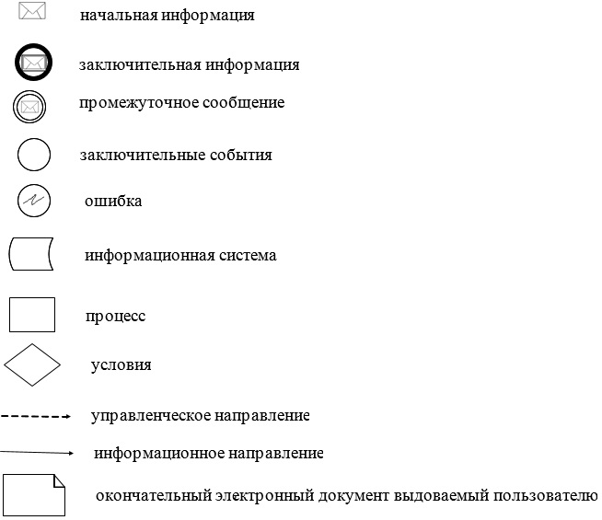

Приложение 2
к регламенту государственной услуги
"Субсидирование повышения
продуктивности и качества
продукции аквакультуры
(рыбоводства)"
Справочник бизнес-процессов оказания государственной услуги

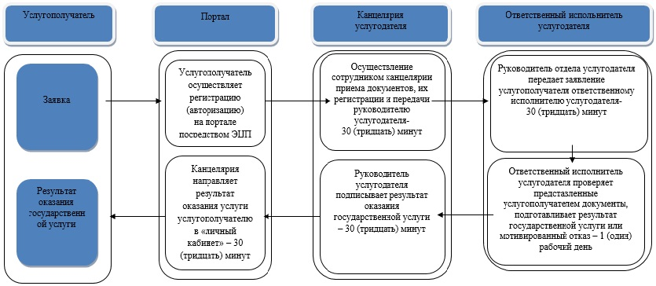

Условные обозначения:

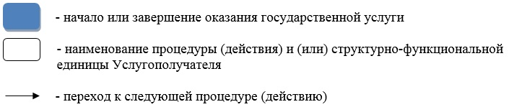

© 2012. РГП на ПХВ «Институт законодательства и правовой информации Республики Казахстан» Министерства юстиции Республики Казахстан

